بسم الله الرحمن الرحيم
التكاليف غير المباشرة فى صناعة التشييد
التكاليف غير المباشرة :- هى التى التكاليف تخص اكثر من منتج (بند) ويصعب ربطها اوتخصيصها بصورة مباشرة على وحدات المنتج النهائى او هى التكاليف التى تنفق فى سبيل اداء نشاط معين ويستفيد منها اكثر من منتج اخر اى تنفق على النشاط الانتاجى ككل او التنفيذ بصفه عامة .
فى صناعة التشييد تنقسم التكاليف غير المباشرة الى ثلاث اقسام مصاريف الموقع ومصاريف الإدارة العليا للمؤسسة والمخاطر تسمى ايضا البند غير المرئى او البند الخفى .
الكثير من المهندسين لحساب التكلفة لمشاريع التشييد يحسب القيمة المباشرة للبنود مثل بند الخرسانة تكلفتة المباشرة سيخ واسمنت وحدادة ونجارة وصب خرسانة ثم يقول ليك قيمة التكلفة غير المباشرة 5% او رغم ، آخر ثم يضيف التكلفة الغير مباشرة للتكلفة المباشرة وتأتى قيمة البند الذى يتقدم بة للعطاءات ، لحساب التكلفة للقيمة غيرالمباشرة سوف اخذ مثالا واقعى ونحسب مع بعض قيمة التكلفة غيرالمباشرة بالضبط كنسبة مئوية ،،،، ثم نعطى فى مثال آخر فى مقال آخر كيفية تطبيق التكلفة غير المباشرة فى تسعيرة البنود ودراسة التغييرات التى سوف تحدثها فى اسعار المشاريع إن شاء الله .

المشروع عبارة عن مدرستين للبنات متوسط وثانوى كل مدرسة بها 20 فصل وكل فصل عدد30 طالبة بالتالى كل مدرسة 600 طالبة لذلك سمى المشروع 2(600) حى ........ بمدينة ....... بمنطقة ..... المملكة العربية السعودية ، كل مدرسة تتكون من (أرضى +طابقين) بالإضافة للمنافع التى تتكون من مدخل بة مكتب استقبال بحمام وأوفيس صالة أنتظار صغيرة بمقاعد من الرخام وغرفة للكهرباء واخرى للعدادات وايضا كل مدرسة تحتوى على سكن للحارس يتكون من غرفتين وصالون ومطبخ وحمامين ومجلس .
الاسترشاد بالاتى :-

1/ قيمة المشروع = 10,933,726 ريال
2/ مدة تنفيذ المشروع = 24 شهرا ( سنتين)

ولحساب التكلفة غير المباشرة نتتبع الخطوات التالية

(Site Over head cost) 1- تكلفة الإدارة بالموقع
أ/ مرتبات الاشراف :-
1 – مهندس مدير مشروع ، مرتب 8,000 شهرى ، ولمدة سنتين يكون اجمالى المرتب = 24*8,000 = 192,000 ريال
2 – مهندس مشروع ، مرتب 5,000 شهرى ، ولمدة سنتين يكون إجمالى المرتب = 24*5,000
= 120,000ريال
3 – محاسب مشروع ، مرتب 3,000 شهرى ، ولمدة سنتين يكون إجمالى المرتب = 24*3,000 = 72,000 ريال
4 – عامل خدمات ، مرتب 1,000 شهرى ، ولمدة سنتين يكون اجمالى المرتب = 24*1,000 = 24,000 ريال

5 – سواق لسيارة الخدمات للموقع ، مرتب 1,200 شهرى ، ولمدة سنتين = 24*1,200
= 28,800 ريال
6 – خفير للموقع مرتب 1,200 شهرى ، ولمدة سنتين = 24*1,200
= 28,800 ريال
إجمالى مرتبات الأشراف لمدة تنفيذ المشروع
= 192,000+120,000+72,000+24,000+28,800= ( 465,600 ريال)

ب/ الخدمات فى الموقع :-
1- سيارة مدير المشروع كل السيارات فى المشروع تعتبر مؤجرة لان فترة تنفيذ المشروع قصيرة نسبيا والسيارة يمكن ان تخدم فى مشاريع اخرى بعد انتهاء المشروع إيجارسيارة شهرى = 2,000 ريال ، صيانتها الشهرية = 500 ريال ، وقودها وتزييتها الشهرى = 500 ريال
هذا يعنى ان سيارة مدير المشروع تكلف شهريا 3,000 شهريا ، ولمدة سنتين = 24*3,000
= 72,000 ريال
يوجد سيارتين بالموقع (لان السيارة الاخرى تقل مهندس الموقع والمحاسب وللخدمات العادية )
تكلفة سيارتين = 2*72,000 = 144,000 ريال
2 – خدمات مكتب واحد للمهندسين ، نت 100 ريال شهريا (الاتصالات تكلفة مركزية تدفع فواتيرها من ادارة الشركة )، شاى وقهوه وماء 600 ريال شهريا
إذن خدمات المكتب شهريا تكلف 700 ريال ، ولمدة سنتين = 24*700
= 16,800 ريال
3 – إيجار شقتين احداهما لمدير المشروع والاخرى للموظفين وشامل خدمات الماء والكهرباء 3,000 ريال شهرى ، ولمدة سنتين = 24*3,000
= 72,000 ريال
4 – توريد سكن للعمال عبارة عن بيوت متنقلة حديدية معزولة ومكيفة وكل غرفة بها عدد 3 أسرة 3 مراتب ومفروشة الأرضية ومعها ابنوب غاز للطبخ (كثير من الدول تمنع قوانينها سكن العمال بالموقع ) هذة البيوت تهلك ومحتوياتها بنسبة 30% سنوى
هذه الغرفة المتنقلة وبمحتوياتها تكلف 6,000 ريال ، الموقع يحتاج 11 وحدة تلكفتها جميعا (بما فيها مكتب المهندسين ) = 11*6,000 = 66,000 ريال ، نسبة الاهلاك السنوى 30% ولسنتين ( زمن تنفيذ المشروع ) الاهلاك يكون 60%
تكلفة سكن العمال جميعها = 60%*66,000
= 39,600 ريال
5 – تقديم خدمات للعمال بالموقع ماء وكهرباء 2,000 شهرى ، لسنتين = 24*3,000 =
72,000 ريال
6 -- بناء حمامات مؤقتة بالموقع 6 حمات كل حمام يحتوى على سخان كهربائى وغسالة ومقعد بلدى صهريج لمياه الحمامات واخر للشرب وعمل بيارة مؤقتة ونزحها دوريا 5,000 ريال كل حمام جميعها=
= 6*5,000 = 30,000 ريال
تكلفة جميع خدمات الموقع = 144,000+16,800+72,000+39,600+72,000+30,000 =(347,400ريال)

ج/ سور مؤقت للموقع :-
سور الموقع طولة 260 متر طولى يعمل من مواسير مربعة 8*4 سم متعامده كل 1.5 مترومتبتة على الارض فى خرسانة قاعدة 50*50سم وافقى ماسورتين والواح زنك رأسى لوح بعرض متر كل 1.5 اى نترك 20سم ليكى نتيح للسلطات مراقبة الموقع
المتر الطولى يكلف 150 ريال ولكل السور = 150*260
= (39,000 ريال)

التكلفة غير المباشرة للموقع تساوى تجميع الثلاث بنود السابقة

أ/ إجمالى مرتبات الأشراف لمدة تنفيذ المشروع =465,600 ريال
ب/ تكلفة جميع خدمات الموقع = 347,400 ريال
ج/ تكلفة السور المؤقت = 39,000 ريال

التكلفة الكلية لإدارة الموقع = 852,000 ريال
اى بنسبة 852,000/10,933,726 = 8%
هذة النسبة تعتبر عالية جدا فى مشاريع التشييد مع أنها لم نضيف لها تكلفة الرافعة المتنقلة التى تخدم ثلاث مواقع فى المنطقة وكل البنود تقريبا .

(General Over head cost) 2- تكلفة الإدارة العليا
وهى الأموال التى تنفق فى المكتب الرئسى للشركة لهيئة الإدارة العليا من مدير عام وأعضاء مجلس الإدارة والمحاسبين والمكتب الفنى وهى عبارة عن مرتبات وخدمات أخرى من سكن وسيارات والخدمات التى تقدم على مستوى المكتب من اتصلات وأدوات مكتبية ووجبات .
دراسة شركة .......... كحالة لأنها نفذت المشوع المثال أعلاه
أ/ مرتبات
1/ مديرعام مرتب شهرى 20,000 ريال ، لسنتين =24*20,000=480,000 ريال
2/ مدير مشروعات ومدير المشروعات التنفيذى 12,000 ريال لكل منهما 24,000 شهرى ، لسنتين =24* 24,000 = 576,000 ريال
3/ مديرى الاقسام ( الكهرباء ،الميكانيكا، العماره ، المدنية والمالية ) مرتب كل منهم 8,000 ريال ، لسنتين =24*8,000*5=960,000 ريال
4/ مهندسين مختلف الاقسام 10 مهندسين مرتب كل منهم 5,000 ريال ، لسنتين = 24*5,000*10=1,200,000ريال
5/ محاسبين وموظفين عدد 10، مرتب كل منهم 3,000 ريال ، لسنتين =24*3,000*10
=720,000 ريال
6/ عمال عدد4 عمال ، مرتب كل منهم 1,500 ريال ، لسنتين = 24*1,500*4 = 144,000 ريال
تكلفة بند المرتبات لسنتين = 4,080,000 ريال

ب / عقارات وسيارات وخدمات
1/ مكاتب الشركة مبنى من دور ارضى وأول ايجارة الشهرى وبخدماتة وفرشة 20,000 ريال ، لسنتين =24*20,000= 480,000 ريال
2/ سكن للمهندسين والموظفين والعمال بعض منهم يسكن بعائلاتهم والبعض منهم عزاب ، جميعها 10 شقق بخدماتها ، 20,000 يال شهرى ، لسنتين = 24*20,000=480,000 ريال
3/ سيارات 10 سيارات ، كإيجار شهرى كل سيارة 3,000 ريال ، لسنتين 24*3,000*10=
= 720,000 ريال
4/ خدمات فى المكتب ، اتصلات وانترنت وأدوات مكتبية وقهوة 4,000 شهريا ، لسنتين =24*4,000 =96,000 ريال
علما بأن الخدمات الأخرى من تأمين صحى وإقامات ومكتب العمل والمعيشة كلها تقام على مرتبات الموظفين والعمال لذلك لاتحسب ضمن التكلفة للأدارة العليا.
تكلفة العقارات والخدمات = 1,776,000 ريال

تكلفة الادارة العليا الكلية = تكلفة مرتبات الادارة العليا + تلكفة العقارات والسيارات والخدمات = 4,080,000 +1,776,000 = 5,856,000
لايجاد تكلفة الادارة العليا المحملة على هذا المشروع موضوع الدراسة يجب معرفة قيمة المشاريع الكلية مجتمعة ونسبة قيمة المشروع للقيمة الكلية للمشاريع خلال السنتين التى ينفذ فيها المشروع .
قيمة المشاريع الكلية التى تديرها الشركة = 400,000,000 ريال
نسبة قيمة المشروع لمشاريع الشركة = 10,933,726/400,000,000*100 = 3%
قيمة المشروع لمشاريع الشركة تمثل 3% بمعنى تكلفة الادارة العليا التى تحمل على المشروع =3% من قيمة المشروع = 0.03*10,933,726 = 328,012ريال

3-المخاطر غالبا تعطل اثناء العمل للآلات والروافع أو حدوث اى مكروة آخر (فى هذالمشروع مات طفل غرقا بخزان ماء الموقع نتيجة لغفلة الحارس ) وحتى التضخم فى العملة يعتبر تكلفة غير مباشرة دعنا نفرضة 2%
..... وضح من الدراسة أعلاه ان قيمة التكلفة غير المباشرة تعادل 13% نتيجة جمع التكاليف غير المباشرة الثلاث أعلاه

سوف نستخدم هذة النسبة لمثال آخر نوضح فية كيفية تطبيق هذة القيمة فى جدول الاسعار

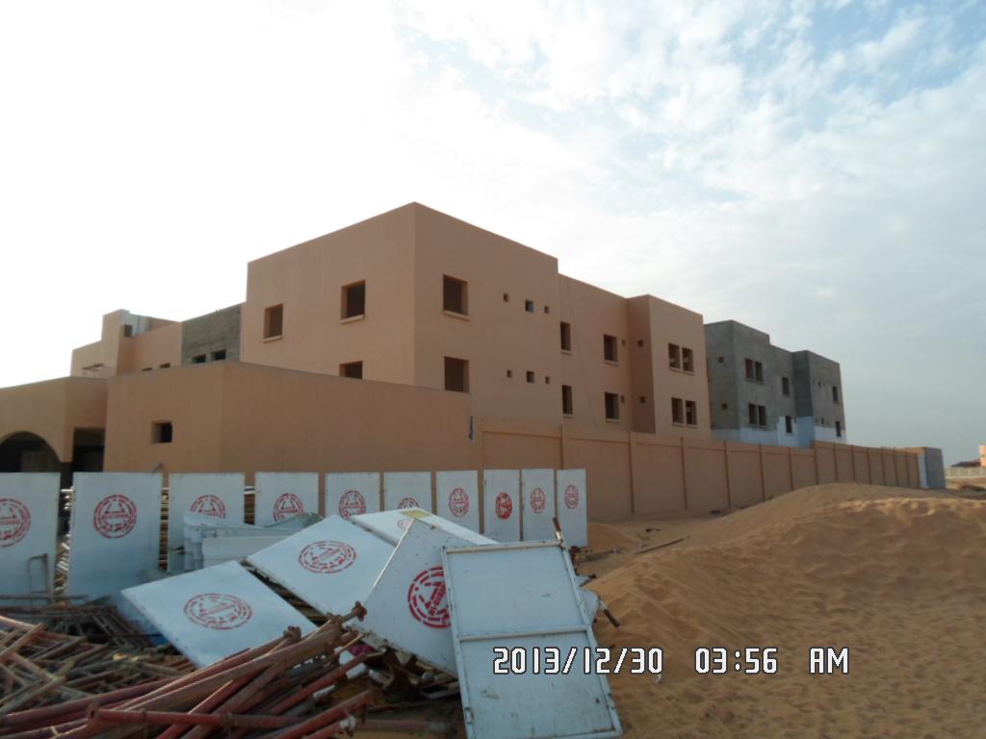

و الله المستعان

م / جلال محمد الحاج

.

